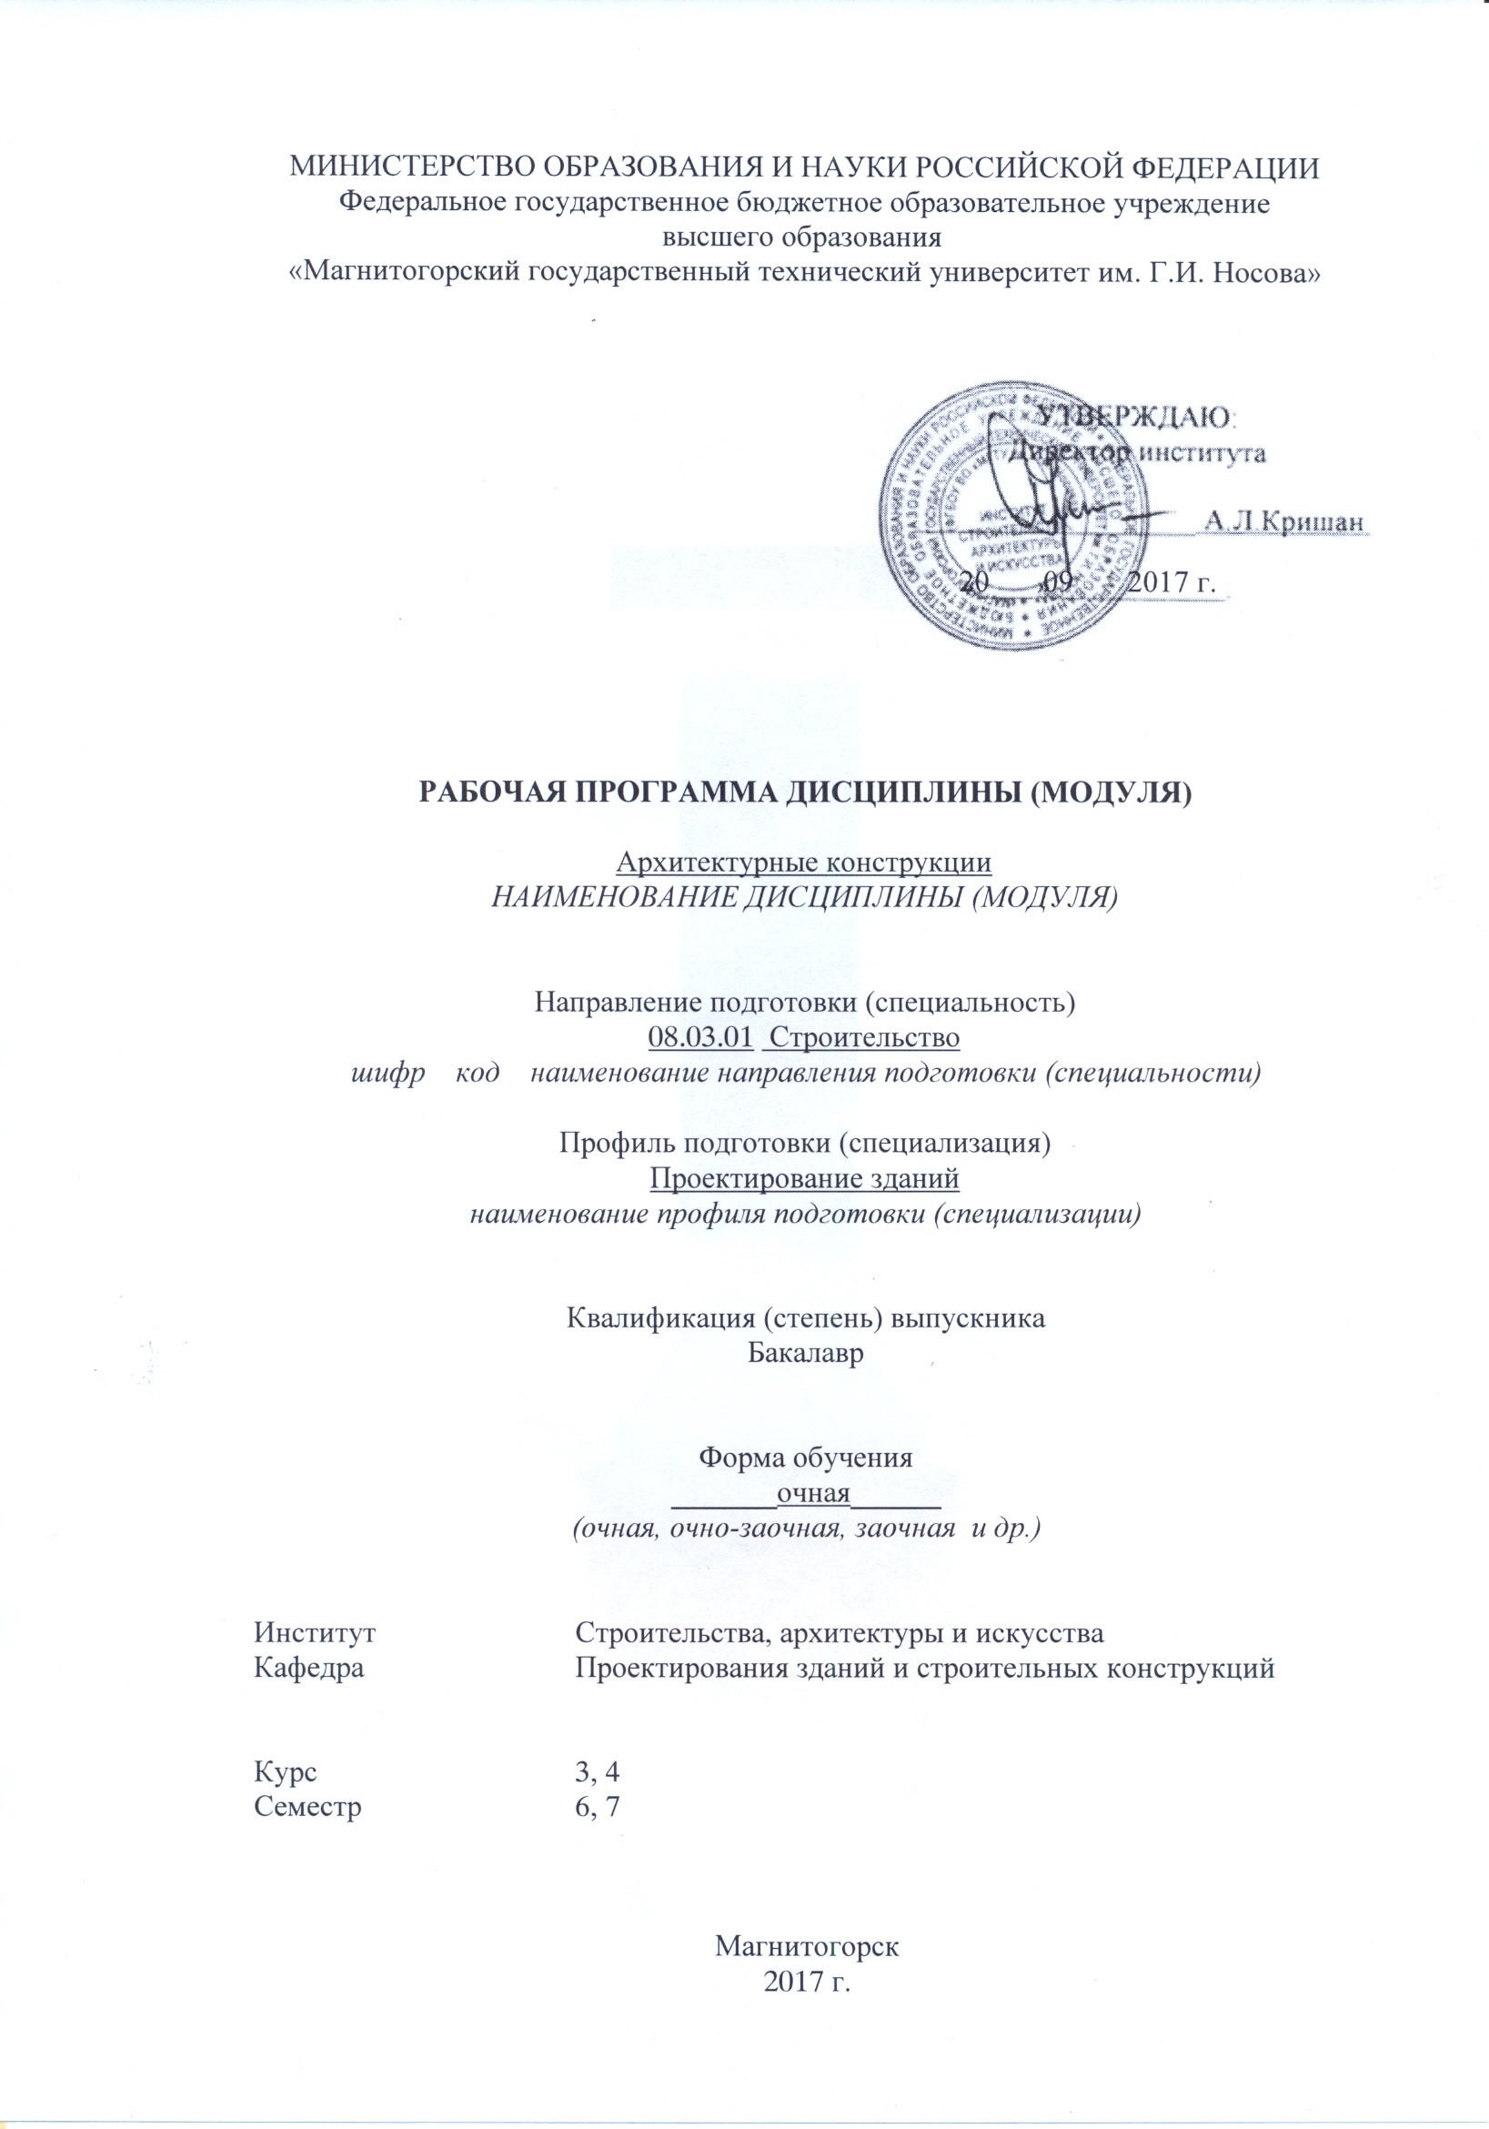

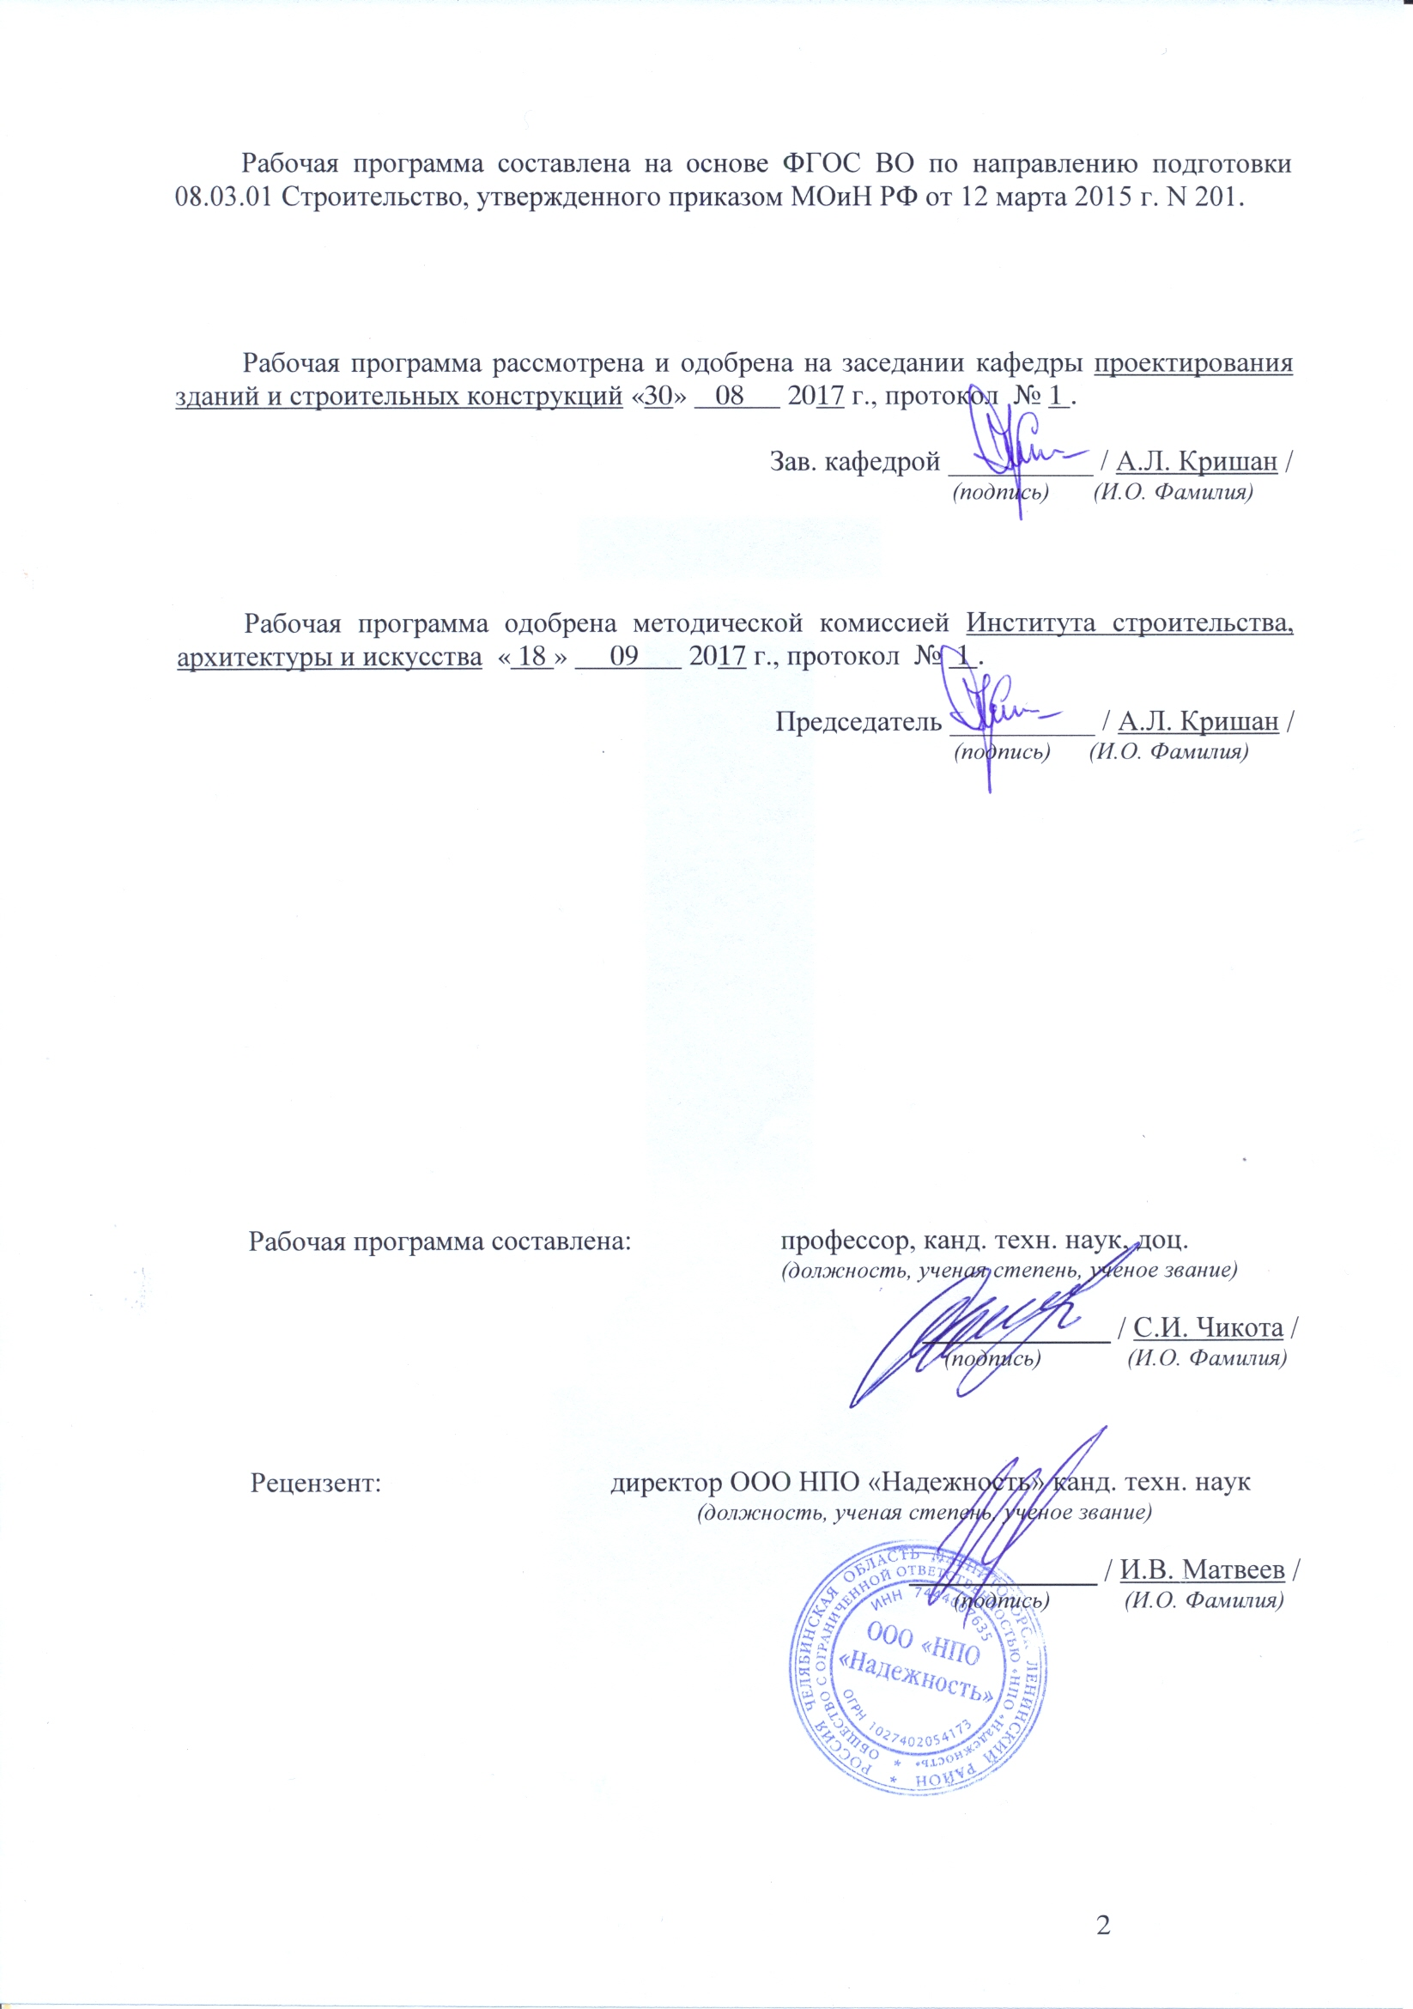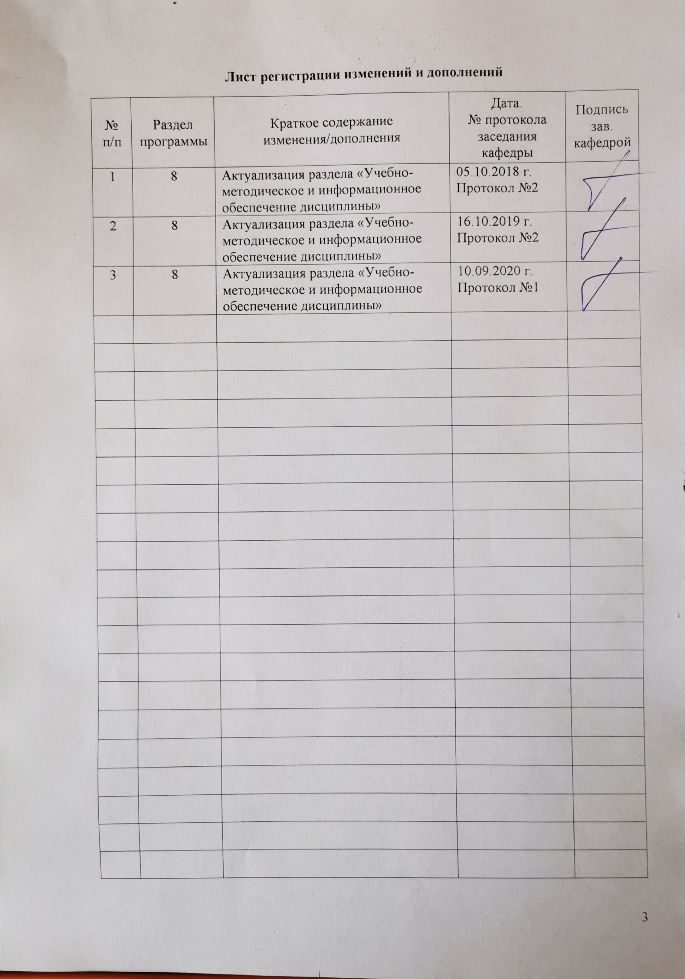

1 Цели освоения дисциплины
Целью освоения дисциплины «Архитектурные конструкции» - привитие студентам знаний по архитектурному конструированию зданий, включая сопряжения несущих и ограждающих конструкций.
В процессе изучения дисциплины решаются следующие задачи:
- формирование теоретических и практических знаний для приложения их в проектировании зданий;
- выработка навыков в практическом проектировании строительных конструкций.

2 Место дисциплины в структуре образовательной программы подготовки
бакалавра
Дисциплина «Архитектурные конструкции» к дисциплинам по выбору вариативной части образовательной программы.
Для изучения дисциплины необходимы знания (умения, владения), сформированные в результате изучения следующих дисциплин: Начертательная геометрия и компьютерная графика, История архитектуры, Основы архитектуры и строительных конструкций, Строительная физика, Строительные материалы.
Знания (умения, владения), полученные при изучении данной дисциплины будут необходимы для изучения таких дисциплин, как: Типология и архитектурно-конструктивное проектирование, Техническая эксплуатация и реконструкция зданий, Инженерно-архитектурное проектирование, Проектная деятельность.

3 Компетенции обучающегося, формируемые в результате освоения
дисциплины и планируемые результаты обучения
В результате освоения дисциплины «Архитектурные конструкции» обучающийся должен обладать следующими компетенциями:

Структурный  элемент  компетенции | Планируемые результаты обучения
ПК-2: владение методами проведения инженерных изысканий, технологией проектирования деталей и конструкций в соответствии с техническим заданием с использованием универсальных и специализированных программно-вычислительных комплексов и систем автоматизированных проектирования
Знать | Не формируется
Уметь | Не формируется
Владеть | - первичными навыками архитектурного конструирования зданий в соответствии с техническим заданием;  - основами архитектурного конструирования зданий из типовых элементов в соответствии с техническим заданием.

4 Структура и содержание дисциплины
Общая трудоемкость дисциплины составляет 6 зачетных единиц 216 акад. часов, в том числе:
– контактная работа – 97,7 акад. часов:
– аудиторная – 92 акад. часа;
– внеаудиторная – 5,7 акад. часов
– самостоятельная работа – 82,6 акад. часов;
– подготовка к экзамену – 35,7 акад. часов

Раздел/ тема  дисциплины | Семестр | Аудиторная  контактная работа  (в акад. часах) |  |  | Самостоятельная работа (в акад. часах) | Вид самостоятельной  работы | Форма текущего контроля успеваемости и  промежуточной аттестации | Код и структурный  элемент  компетенции
Раздел/ тема  дисциплины | Семестр | лекции | лаборат.  занятия | практич. занятия
1. Общие положения архитектурного конструирования зданий. | 6 |  |  |  |  |  |  | ПК-2 - в
1.1. Общие сведения о зданиях. |  | 2 |  |  |  | Подготовка к лекционным занятиям. | Устный опрос | ПК-2 - в
1.2. Строительные системы, конструктивные системы, конструктивные схемы и строительные конструкции. |  | 1 |  |  |  | Подготовка к лекционным занятиям. | Устный опрос | ПК-2 - в
1.3. Методика архитектурного конструирования. |  | 1 |  |  |  | Подготовка к лекционным занятиям. | Устный опрос | ПК-2 - в
Итого по разделу |  | 4 |  |  |  |  | Контрольный опрос | ПК-2 - в
2. Строительные конструкции и детали гражданских зданий. | 6 |  |  |  |  |  |  | ПК-2 - в
2.1. Основания зданий. |  | 1 | - | - | - | Подготовка к лекционным занятиям. | Устный опрос | ПК-2 - в
2.2. Фундаменты. |  | 2 |  | 4и | 3 | Подготовка к лекционным и практическим занятиям, выполнение курсового проекта. | Проверка аудиторной графической работы | ПК-2 - в
2.3. Стены традиционного и полносборного исполнения. |  | 4 |  | 8/4и | 2,6 | Подготовка к лекционным и практическим занятиям, выполнение курсового проекта. | Проверка аудиторной графической работы | ПК-2 - в
2.4. Каркасы. |  | 4 |  | - | - | Подготовка к лекционным занятиям. | Устный опрос | ПК-2 - в
2.5. Внутренние вертикальные ограждающие конструкции. |  | 2 |  | 2 | - | Подготовка к занятиям, выполнение курсового проекта. | Проверка аудиторной графической работы | ПК-2 - в
2.6. Перекрытия традиционного и полносборного исполнения. |  | 4 |  | 4/2и | 3 | Подготовка к лекционным и практическим занятиям, выполнение курсового проекта. | Проверка аудиторной графической работы | ПК-2 - в
2.7. Конструкции покрытий зданий. |  | 4 |  | 6/2и | 3 | Подготовка к лекционным и практическим занятиям, выполнение курсового проекта. | Проверка аудиторной графической работы | ПК-2 - в
2.8. Лестницы. |  | 1 |  | 2 | - | Подготовка к лекционным и практическим занятиям. | Проверка аудиторной графической работы | ПК-2 - в
2.9. Окна и двери. |  | 1 |  | 2/2и | - | Подготовка к занятиям, выполнение курсового проекта. | Проверка аудиторной графической работы | ПК-2 - в
2.10. Балконы, лоджии, эркеры. |  | 1 |  | - | - | Подготовка к лекционным занятиям. | Устный опрос | ПК-2 - в
Итого по разделу |  | 24 |  | 28/14и | 11,6 |  | Защита курсовой работы. | ПК-2 - в
Итого за семестр |  | 28 |  | 28/14и | 11,6 |  | Экзамен, курсовая работа
3. Строительные конструкции и детали промышленных зданий. | 7 |  |  |  |  |  |  | ПК-2 - в
3.1. Несущие конструкции одноэтажных промышленных зданий. |  | 6 |  | 6/4и | 15 | Подготовка к лекционным и практическим занятиям. | Проверка аудиторной графической работы | ПК-2 - в
3.2. Несущие конструкции многоэтажных промышленных зданий. |  | 4 | - | 4/2и | 14 | Подготовка к лекционным и практическим занятиям. | Проверка аудиторной графической работы и | ПК-2 - в
3.3. Конструкции стенового ограждения. |  | 4 | - | 4/2и | 14 | Подготовка к лекционным и практическим занятиям. | Проверка аудиторной графической работы | ПК-2 - в
3.4. Ограждающие конструкции покрытий. |  | 2 |  | 4 | 14 | Подготовка к лекционным и практическим занятиям. | Проверка аудиторной графической работы | ПК-2 - в
3.5. Перегородки и полы. |  | 2 |  | - | 14 | Подготовка к лекционным и практическим занятиям. | Проверка аудиторной графической работы | ПК-2 - в
Итого по разделу |  | 18 |  | 18/8и | 71 |  | Контрольный опрос | ПК-2 - в
Итого за семестр |  | 18 | - | 18/8и | 71 |  | Зачет
Итого по дисциплине |  | 46 | - | 46/22и | 82,6 |  | Экзамен, курсовая работа, зачет

5 Образовательные и информационные технологии
Реализация компетентностного подхода основана на использовании в учебном процессе активных и интерактивных форм проведения занятий в сочетании с внеаудиторной работой с целью формирования и развития профессиональных навыков обучающихся.
При обучении студентов используются следующие образовательные технологии.
Традиционные образовательные технологии ориентированные на организацию образовательного процесса, предполагающую прямую трансляцию знаний от преподавателя к студенту. Формы учебных занятий с использованием традиционных технологий: информационная лекция и практическое занятие, посвященное освоению конкретных умений и навыков по предложенному алгоритму.
Технологии проблемного обучения – организация образовательного процесса, которая предполагает постановку проблемных вопросов, создание учебных проблемных ситуаций для стимулирования активной познавательной деятельности студентов. Формы учебных занятий с использованием технологий проблемного обучения: проблемная лекция, практическое занятие в форме практикума.
Интерактивные технологии – организация образовательного процесса, предполагающая активное и нелинейное взаимодействие всех участников, достижение на этой основе личностно значимого для них образовательного результата. Наряду со специализированными технологиями такого рода принцип интерактивности прослеживается в большинстве современных образовательных технологий. Интерактивность подразумевает субъектные отношения в ходе образовательного процесса и, как следствие, формирование саморазвивающейся информационно-ресурсной среды. Применяемы формы учебных занятий с использованием специализированных интерактивных технологий: лекция «обратной связи» – лекция-беседа, лекция-дискуссия, семинар-дискуссия – коллективное обсуждение какого-либо спорного вопроса, проблемы, выявление мнений в группе (межгрупповой диалог, дискуссия как спор-диалог).
Информационно-коммуникационные образовательные технологии – организация образовательного процесса, основанная на применении специализированных программных сред и технических средств работы с информацией. Формы учебных занятий с использованием информационно-коммуникационных технологий: лекция-визуализация – изложение содержания сопровождается презентацией.
Текущий контроль по дисциплине позволяет оценить степень восприятия учебного материала и проводится для оценки результатов изучения разделов/тем дисциплины. Текущий контроль проводится как контроль тематический (по итогам изучения определенных тем дисциплины) и рубежный (контроль определенного раздела или нескольких разделов, перед тем, как приступить к изучению очередной части учебного материала).
Курсовая работа выполняется обучающимся самостоятельно под руководством преподавателя. При выполнении курсовой работы обучающийся должен показать свое умение работать с нормативным материалом и другими литературными источниками, а также возможность систематизировать и анализировать фактический материал и самостоятельно творчески его осмысливать. В рамках курсовой работы обучающиеся выполняют дальнейшую детальную конструктивную проработку своего проекта по дисциплине «Основы архитектуры и строительных конструкций». Преподаватель формулирует задание на проектирование и рекомендует перечень литературы. Исключительно важным является использование информационных источников, а именно системы «Интернет», что даст возможность обучающимся более полно рассмотреть материал по выбранной им теме. В процессе разработки курсового проекта обучающийся должен разобраться в теоретических вопросах избранной темы, самостоятельно проанализировать практический материал, разобрать и обосновать проектные решения. Преподаватель, проверив проект, может возвратить его для доработки вместе с письменными замечаниями. Обучающийся должен устранить полученные замечания в установленный срок, после чего работа окончательно оценивается. Курсовой проект должен быть оформлен в соответствии с СМК-О-СМГТУ-42-09 «Курсовой проект (работа): структура, содержание, общие правила выполнения и оформления». Примерный перечень тем курсового проектаработ и пример задания представлены в разделе 7 «Оценочные средства для проведения промежуточной аттестации».

6 Учебно-методическое обеспечение самостоятельной работы обучающихся

Самостоятельная работа включает в себя подготовку к лекционным и практическим занятиям, выполнение курсовой работы.
Курсовая работа представляет собой разработку архитектурно-конструктивного решения индивидуального жилого дома. Цель выполнения курсовой работы – овладеть навыками разработки конструктивного решения малоэтажного здания. Исходным материалом является архитектурно-планировочное решение индивидуального жилого дома, разработанное при изучении дисциплины «Основы архитектуры и строительных конструкций». Проект состоит из пояснительной записки и планшета 500х750 мм, содержащего конструктивные разрезы наружной и внутренней стен здания, архитектурные фрагменты и детали фасадов в техники отмывки акварелью. Пояснительная записка содержит введение, описание строительных конструкций и наружной отделки, список использованных источников.
Перечень тем для курсовой работы:
Архитектурное конструирование индивидуального жилого дома.
Архитектурное конструирование индивидуального жилого дома со встроенным гаражом.
Архитектурное конструирование индивидуального жилого дома с пристроенным гаражом.
Архитектурное конструирование индивидуального жилого дома с квартирой в двух уровнях.
Архитектурное конструирование индивидуального жилого дома с мансардой.
Архитектурное конструирование загородного жилого дома художника с мастерской.
Архитектурное конструирование индивидуального жилого дома на рельефе с уклоном.
Архитектурное конструирование двухквартирного блокированного жилого дома.

Для лучшей организации времени при изучении дисциплины «Архитектурные конструкции» студенту рекомендуется заниматься самостоятельной работой после каждого лекционного и практического занятия в течение всего семестра.

7 Оценочные средства для проведения промежуточной аттестации
Промежуточная аттестация имеет целью определить степень достижения запланированных результатов обучения по дисциплине «Архитектурные конструкции» проводится в форме защиты курсового проекта, зачета или экзамена.

а) Планируемые результаты обучения и оценочные средства для проведения промежуточной аттестации:

Структурный элемент  компетенции | Планируемые результаты обучения | Оценочные средства
ПК-2: владение методами проведения инженерных изысканий, технологией проектирования деталей и конструкций в соответствии с техническим заданием с использованием универсальных и специализированных программно-вычислительных комплексов и систем автоматизированных проектирования
Знать | Не формируется | -
Уметь | Не формируется | -
Владеть | - первичными навыками архитектурного конструирования зданий в соответствии с техническим заданием;  - основами архитектурного конструирования зданий из типовых элементов в соответствии с техническим заданием. | Примеры заданий к практическим занятиям  Тема 21. Архитектурное конструирование фундаментов и колонн производственных зданий.  Методическое обеспечение: характеристика общего конструктивного решения; чертежи несущего элемента конструкции покрытия; макеты колонн, фундаментов и фундаментных балок; учебная литература.  Последовательность работы:  - используя учебную литературу уяснить назначение и виды колонн каркаса и фахверка, фундаментов и фундаментных балок;  - подобрать марки колонн каркаса (крайних и средних) и фахверка (торцового и продольного), фундаментов под каждый вид колонн и фундаментных балок, записать характеристики выбранных конструкций в форме спецификации;  - вычертить чертежи одной колонны каркаса, колонны фахверка, одного фундамента и фундаментной балки;  - к чертежам конструктивных элементов составить ведомость закладных деталей.  Результат: спецификация колонн, фундаментов и фундаментных балок, чертежи двух колонн, фундамента и фундаментной балки; ведомость закладных деталей.  Примерная тематика практических занятий:  6 семестр  Тема 1. Архитектурное конструирование фундаментов.  Тема 2. Архитектурное конструирование каменных стен.  Тема 3. Архитектурное конструирование я деревянных стен.  Тема 4. Архитектурное конструирование внутренних вертикальных ограждений.  Тема 5. Архитектурное конструирование перекрытий.  Тема 6. Архитектурное конструирование крыш.  Тема 7. Архитектурное конструирование окон.  Тема 8. Архитектурное конструирование внутриквартирных лестниц.  Тема 9. Архитектурное конструирование полносборных фундаментов.  Тема 10. Архитектурное конструирование крупноблочных стен.  Тема 11. Архитектурное конструирование крупнопанельных стен.  Тема 12. Архитектурное конструирование полносборных перекрытий.  Тема 13. Архитектурное конструирование полносборных крыш.  7 семестр  Тема 15. Архитектурное конструирование сборных каркасов зданий.  Тема 16. Архитектурное конструирование стен каркасных зданий.  Тема 17. Архитектурное конструирование перекрытий каркасных зданий.  Тема 18 Архитектурное конструирование подвесных потолков общественных зданий.  Тема 19 Архитектурное конструирование каркасных перегородок с обшивкой из листовых материалов.  Тема 20. Архитектурное конструирование большепролетных покрытий.  Тема 21. Архитектурное конструирование фундаментов и колонн производственных зданий.  Тема 22. Архитектурное конструирование покрытия производственных зданий.  Тема 23. Архитектурное конструирование фонарей и ворот производственных зданий.  Перечень тем для курсовой работы:  Архитектурное конструирование индивидуального жилого дома.  Архитектурное конструирование индивидуального жилого дома со встроенным гаражом.  Архитектурное конструирование индивидуального жилого дома с пристроенным гаражом.  Архитектурное конструирование индивидуального жилого дома с квартирой в двух уровнях.  Архитектурное конструирование индивидуального жилого дома с мансардой.  Архитектурное конструирование загородного жилого дома художника с мастерской.  Архитектурное конструирование индивидуального жилого дома на рельефе с уклоном.  Архитектурное конструирование двухквартирного блокированного жилого дома.  Курсовая работа представляет собой разработку архитектурно-конструктивного решения индивидуального жилого дома. Цель выполнения курсовой работы – овладеть навыками разработки конструктивного решения малоэтажного здания. Исходным материалом является архитектурно-планировочное решение индивидуального жилого дома, разработанное при изучении дисциплины «Основы архитектуры и строительных конструкций». Проект состоит из пояснительной записки и планшета 500х750 мм, содержащего конструктивные разрезы наружной и внутренней стен здания, архитектурные фрагменты и детали фасадов в техники отмывки акварелью. Пояснительная записка содержит введение, описание строительных конструкций и наружной отделки, список использованных источников.  Перечень вопросов для подготовки к экзамену.  Сборный ленточный фундамент многоэтажных зданий.  Столбчатые и сплошные фундаменты.  Свайные фундаменты.  Конструкция светового приямка.  Стены малоэтажных зданий из каменных материалов.  Деревянные стены из брёвен.  Деревянные стены из бруса.  Стены из монолитного бетона с несъемной опалубкой.  Стены из бетонных панелей и многослойных «сэндвич-панелей».  Принцип устройства вентилируемого фасада в ненесущих наружных стенах.  Перекрытия из мелкоразмерных элементов по балкам.  Полносборные перекрытия из плит и панелей.  Сборно-монолитные каркасы: преимущества и конструктивные элементы.  Сборно-монолитные каркасы: сопряжение колонны и фундамента.  Сборно-монолитные каркасы: сопряжение колонн между собой.  Сборно-монолитные каркасы: сопряжение ригеля и колонны.  Сборно-монолитные каркасы: сопряжение плит перекрытия с ригелем.  Сборно-монолитные каркасы: сопряжение диафрагмы жесткости с колонной.  Конструктивные особенности сборно-монолитного каркаса «Сочи».  Конструкция четырехскатного покрытия с наслонными стропилами.  Типы конструкций висячих стропил.  Мансардные стропильные покрытия.  Черепичная кровля.  Кровля из стальных листов.  Кровля из волнистых асбестоцементных листов.  Кровля из металлочерепицы.  Кровля из гибкой черепицы.  Кровля плоского покрытия из рулонных материалов.  Типы эксплуатируемых кровель.  Примыкание рулонной кровли к парапету и карнизу.  Организация водоотвода с кровель.  Деталь воронки внутреннего водостока.  Детали крепления плиты балкона к плите перекрытия и наружной стене.  Разрезной и консольный варианты балконных плит.  Эркеры на несущих стенах и кронштейнах.  Эркеры на поэтажных консольных плитах и на консолях междуэтажных перекрытий.  Сборные объемные эркеры.  Фасадные структурные системы: «холодно-теплые» фасады.  Перегородки из гипсобетонных панелей и их детали.  Каркасные перегородки и их детали.  Подвесные потолки.  Натяжные потолки.  Перечень вопросов для подготовки к зачету  Каркасы одноэтажных промышленных зданий.  Фундаменты каркасов промышленных зданий и их детали.  Типы железобетонных и стальных колонн одноэтажных промышленных зданий.  Железобетонные балки и фермы одноэтажных промышленных зданий.  Стальные фермы одноэтажных промышленных зданий.  Подкрановые балки и вертикальные связи каркасов одноэтажных промышленных зданий.  Типы пространственных железобетонных покрытий.  Типы стальных структурных блоков покрытий.  Сборные балочные каркасы многоэтажных промышленных зданий: конструктивные элементы и детали сопряжения.  Сборные бесбалочные каркасы многоэтажных промышленных зданий: конструктивные элементы и детали сопряжения.  Наружное стеновое ограждение промышленных зданий из сборных железобетонных панелей. Детали крепления панелей. Торцевой фахверк.  Конструкции легких стеновых ограждений на основе профилированных стальных листов.  Ограждающая часть совмещённых покрытий по железобетонным плитам и стальным профилированным листам. Организация внутреннего водостока. Деталь примыкания рулонной кровли и парапету.  Световые, светоаэрационные и аэрационные фонари промышленных зданий.  Типы перегородок промышленных зданий.

б) Порядок проведения промежуточной аттестации, показатели и критерии оценивания:
Промежуточная аттестация по дисциплине «Архитектурные конструкции» включает теоретические вопросы,
б) Порядок проведения промежуточной аттестации, показатели и критерии оценивания:
Промежуточная аттестация по дисциплине «Архитектурные конструкции» включает теоретические и практические вопросы, позволяющие оценить уровень усвоения знаний обучающимися, и практические задания, выявляющие степень сформированности умений и владений, проводится в форме зачета, экзамена и в форме выполнения и защиты курсовой работы.
Курсовая работа выполняется под руководством преподавателя, в процессе его разработки обучающийся развивает навыки к практической работе. При выполнении работы обучающийся должен показать свое умение работать с нормативным материалом и другими литературными источниками, а также возможность систематизировать и анализировать фактический материал и самостоятельно творчески его осмысливать.
В процессе разработки курсовой работы обучающийся должен разобраться в теоретических вопросах избранной темы, самостоятельно проанализировать практический материал, разобрать и обосновать практические предложения.
Показатели и критерии оценивания курсовой работы:
– на оценку «отлично» (5 баллов) – работа выполнена в соответствии с заданием, обучающийся показывает высокий уровень знаний не только на уровне воспроизведения и объяснения информации, но и интеллектуальные навыки решения проблем и задач, нахождения уникальных ответов к проблемам, оценки и вынесения критических суждений;
– на оценку «хорошо» (4 балла) – работа выполнена в соответствии с заданием, обучающийся показывает знания не только на уровне воспроизведения и объяснения информации, но и интеллектуальные навыки решения проблем и задач, нахождения уникальных ответов к проблемам;
– на оценку «удовлетворительно» (3 балла) – работа выполнена в соответствии с заданием, обучающийся показывает знания на уровне воспроизведения и объяснения информации, интеллектуальные навыки решения простых задач;
– на оценку «неудовлетворительно» (2 балла) – задание преподавателя выполнено частично, в процессе защиты работы обучающийся допускает существенные ошибки, не может показать интеллектуальные навыки решения поставленной задачи.
– на оценку «неудовлетворительно» (1 балл) – задание преподавателя выполнено частично, обучающийся не может воспроизвести и объяснить содержание, не может показать интеллектуальные навыки решения поставленной задачи.
Экзамен по данной дисциплине проводится в письменной форме по экзаменационным билетам, каждый из которых включает теоретический вопроса и практическое задание.
Показатели и критерии оценивания экзамена:
– на оценку «отлично» (5 баллов) – обучающийся демонстрирует высокий уровень сформированности компетенций, всестороннее, систематическое и глубокое знание учебного материала, свободно выполняет практические задания, свободно оперирует знаниями, умениями, применяет их в ситуациях повышенной сложности.
– на оценку «хорошо» (4 балла) – обучающийся демонстрирует средний уровень сформированности компетенций: основные знания, умения освоены, но допускаются незначительные ошибки, неточности, затруднения при аналитических операциях, переносе знаний и умений на новые, нестандартные ситуации.
– на оценку «удовлетворительно» (3 балла) – обучающийся демонстрирует пороговый уровень сформированности компетенций: в ходе контрольных мероприятий допускаются ошибки, проявляется отсутствие отдельных знаний, умений, навыков, обучающийся испытывает значительные затруднения при оперировании знаниями и умениями при их переносе на новые ситуации.
– на оценку «неудовлетворительно» (2 балла) – обучающийся демонстрирует знания не более 20% теоретического материала, допускает существенные ошибки, не может показать интеллектуальные навыки решения простых задач.
– на оценку «неудовлетворительно» (1 балл) – обучающийся не может показать знания на уровне воспроизведения и объяснения информации, не может показать интеллектуальные навыки решения простых задач.
Зачет по данной дисциплине проводится в форме защиты проектной творческой работы.
Показатели и критерии оценивания зачета:
– «зачтено» – обучающийся демонстрирует пороговый уровень сформированности компетенций: в ходе контрольных мероприятий допускаются ошибки, проявляется отсутствие отдельных знаний, умений, навыков, обучающийся испытывает значительные затруднения при оперировании знаниями и умениями при их переносе на новые ситуации;
– «не зачтено» – результат обучения не достигнут, обучающийся демонстрирует знания не более 20% теоретического материала, допускает существенные ошибки, не может показать интеллектуальные навыки решения простых задач.

8 Учебно-методическое и информационное обеспечение дисциплины
а) Основная литература:
1. Чикота, С. И. Архитектура зданий : учебное пособие / С. И. Чикота ; МГТУ. - Магнитогорск : МГТУ, 2017. - 1 электрон. опт. диск (CD-ROM). - Загл. с титул. экрана. - URL: https://magtu.informsystema.ru/uploader/fileUpload?name=3400.pdf&show=dcatalogues/1/1139511/3400.pdf&view=true (дата обращения: 23.10.2020). - Макрообъект. - Текст : электронный. - ISBN 978-5-9967-1029-4.
б) Дополнительная литература:
1. Сысоева, Е.В. Архитектурные конструкции и теория конструирования: малоэтажные жилые здания [Электронный ресурс]: учеб. пособие / Е.В. Сысоева, С.И. Трушин, В.П. Коновалов, Е.Н. Кузнецова. — М. : ИНФРА-М, 2018. — 280 с. — (Высшее образование: Бакалавриат). — Режим доступа: http://znanium.com/bookread2.php?book=937413. — Загл. с экрана.
2. Мунчак, Л. А. Конструкции малоэтажных зданий [Электронный ресурс]: учебное пособие / Л. А. Мунчак. - М.: КУРС, НИЦ ИНФРА-М, 2016. - 464 с.: 70x100 1/16 (Переплёт). - Режим доступа: http://znanium.com/bookread2.php?book=503515. - Загл. с экрана. - ISBN 978-5-905554-90-2.
3. Маклакова Т.Г., Архитектура : Учебник / Т.Г. Маклакова, С.М. Нанасова, В.Г. Шарапенко, А.Е. Балакина. - М. : Издательство АСВ, 2009. - 472 с. - ISBN 978-5-93093-287-5 - Текст : электронный // ЭБС "Консультант студента" : [сайт]. - URL : http://www.studentlibrary.ru/book/ISBN9785930932875.html (дата обращения: 19.02.2020). - Режим доступа : по подписке.
4. Курбатов В.Л., Каталог архитектурно-строительных решений: виды, материалы, конструкции : учеб. пособие / Курбатов В.Л., Римшин В.И. - М. : АСВ, 2019. - 174 с. - ISBN 978-5-4323-0320-2 - Текст : электронный // ЭБС "Консультант студента" : [сайт]. - URL : https://www.studentlibrary.ru/book/ISBN9785432303202.html (дата обращения: 25.10.2020). - Режим доступа : по подписке.
в) Методические указания:
1. Корниенко В.Д. Практикум по архитектурным конструкциям [Текст] / В.Д. Корниенко. - Методические указания к практическим занятиям по дисциплине «Архитектурные конструкции» для студентов, обучающихся по направлению 270800.62, профиль «Проектирование зданий». - Магнитогорск: ГОУ ВПО «МГТУ», 2014. – 11 с.
2. Завьялов Е.М. Конструирование несущего остова малоэтажного здания [Текст] / Е.М. Завьялов. - Методические указания к курсовому проекту по дисциплине «Архитектурные иконструкции» для студентов дневной формы обучения специальности 270114. - Магнитогорск: МГТУ, 2008. – 24 с.

г) Программное обеспечение и Интернет-ресурсы:
Программное обеспечение дисциплины представлено в таблице:
Наименование ПО | № договора | Срок действия лицензии
MS Windows 7 Professional(для классов) | Д-1227-18 от 08.10.2018 | 11.10.2021
MS Office 2007 Professional | № 135 от 17.09.2007 | бессрочно
Autodesk AutoCad 2011 Master Suite | К-526-11 от 22.11.2011 | бессрочно
7Zip | свободно распространяемое ПО | бессрочно
FAR Manager | свободно распространяемое ПО | бессрочно
АСКОН Компас 3D в.16 | Д-261-17 от 16.03.2017 | бессрочно

Используемые при обучении интернет-ресурсы:
Национальная инфрмационно-аналиическая система – Российский индекс научного цитирования (РИНЦ). - URL: http: //elibrary.ru/project_risc.asp.
Поисковая система Академия Google (Google Scholar). – URL: http: //scholar.google.ru/.
Информационная система – Единое окно доступа к информационным ресурсам. – URL: http: //window.edu.ru/.
Федеральное государственное бюджетное учреждение «Федеральный институт промышленной собственности». – Режим доступа: htt://www1.fips.ru/.
Журнал «Academia. Архитектура и строительство» [Электронный ресурс]. – Режим доступа: http://www.raasn.ru/public.php, свободный.
Журнал «Жилищное строительство» [Электронный ресурс]. – Режим доступа: http://www.rifsm.ru/editions/journals/, свободный.
Журнал «Строительные материалы, оборудование, технологии XXI века» [Электронный ресурс]. – Режим доступа: http://www.stroymat21.ru/get_art.htm , свободный.

9 Материально-техническое обеспечение дисциплины (модуля)
Материально-техническое обеспечение дисциплины включает:
Тип и название аудитории | Оснащение аудитории
Учебные аудитории для проведения занятий лекционного типа | Мультимедийные средства хранения, передачи и представления информации.
Учебные аудитории для проведения практических занятий, групповых и индивидуальных консультаций, текущего контроля и промежуточной аттестации | Мультимедийные средства хранения, передачи и представления информации.  Комплекс заданий для проведения промежуточных и рубежных контролей.
Учебные аудитории для выполнения курсового проектирования, помещения для самостоятельной работы обучающихся | Персональные компьютеры с пакетом MS Office, выходом в Интернет и с доступом в электронную информационно-образовательную среду университета
Помещение для хранения и профилактического обслуживания учебного оборудования | Шкафы для хранения учебно-методической документации, учебного оборудования и учебно-наглядных пособий.

